Feladatlap az Újkor.hu cikkéhez
Tóth Judit:
Piac- és vásártartási szokások a középkori Nyugat-Európában
[http://ujkor.hu/content/vasartartas]
Készítette: Herczeg Annamária

1/a. Milyen előzményei voltak a piacoknak? Töltsd ki az idővonalat a cikk segítségével!
5. század
6. század
7. század
8. század
9. század

1/b. Mikorra vált jelentőssé a piacok és vásárok rendszere? Miért?

1/c. Milyen funkciókkal rendelkezett egy piac?

2. Töltsd ki a táblázatot a cikk segítségével!
 | Piac | Vásár
Fellendülése, virágkora
Elhelyezkedése
Kínálatának mérete
Megtartásának gyakorisága

3. Válaszolj a vásárokhoz kapcsolódó kérdésekre a cikk segítségével!
3/a. Hol voltak a legjelentősebb vásárok? A területi egységet is nevezd meg!

3/b. Miért volt jelentős ez a terület?

3/c. Az adás-vétel mellett milyen tevékenység helyszíne lehetett még egy vásár?

3/d. Mik voltak az ún. szakvásárok?

3/e. Milyen kereskedelmi formák, létesítmények játszottak szerepet a vásárok funkciójának elvesztésében?

4. Jelöld a térképen a 3/a, 3/b részfeladatokban megkapott területeket! Segítségedre lehetnek a cikk térképei, illetve az atlaszod 12/b térképe is.
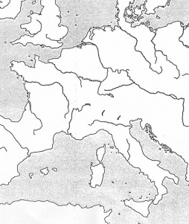

5. Igaz vagy hamis? Javítsd ki a hamis állításokat a cikk segítségével!
5/a. A magyar nyelvben a piac és a vásár szó is ismert volt.

5/b. A hetivásárokon kezdetben csak a helyiek árulhattak, majd idővel más területről származók is értékesíthették áruikat, ennek kezdetét harangszó jelezte.

5/c. A búcsúvásárokat nagyobb ünnepek végén, azok zárásaként rendezték meg, és minden területről érkeztek kereskedők portékáikkal.

5/d. A sokadalom a nyugat-európai vásárokhoz hasonló volt, ugyanis évente egyszer rendezték meg, és nem csak a szükséges termékeket árusították a kereskedők.

6. Töltsd ki a térképhez kapcsolódó táblázatot! Több jó megoldás is lehet!
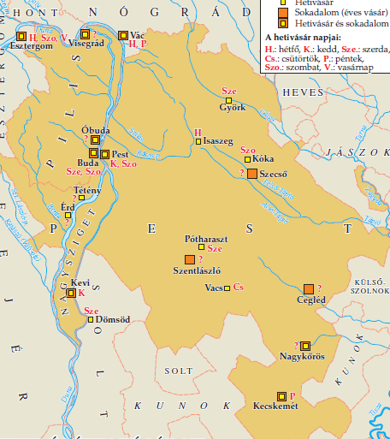
Település neve | Vásár típusa | Hetivásár napja
Érd
 | hetivásár | szerda
Szecső |  | –
 | hetivásár, sokadalom | péntek
Óbuda
 | hetivásár, sokadalom | –

